附件2

河南农业大学2023年成人学位外语考试
考场布设和考试设备要求

本次考试考场由学生自行布设，实行“3机位”远程在线考试方式。1机位为考试电脑机位（需配备摄像头，考试期间全程保持联网），2机位为监考手机机位（供考试系统监控并全程录像，需安装“启明在线考试”APP，考试期间全程保持联网），3机位为考生自我录像手机机位（自我录像视频由考生自行保存不少于30天）。
一、考场布设
（一）考场须为独立、封闭房间，环境整洁，光线充足，考试期间须保证稳定的供电和网络连接。
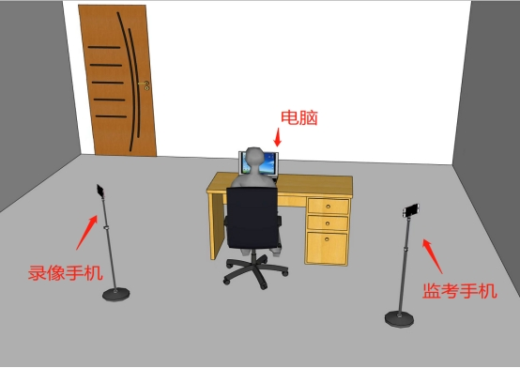
（二）考生参考下图所示自行布设考场：
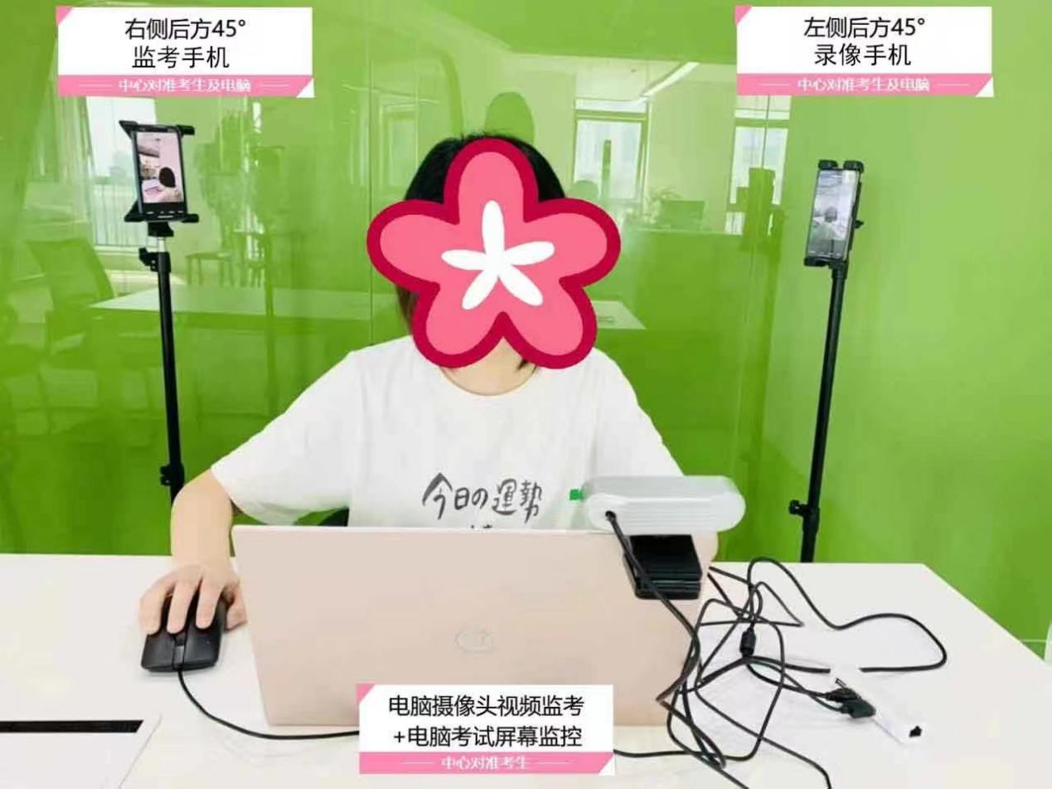
2机位（监考手机机位）位于考生右后方，须拍摄到1机位（考试电脑）屏幕、考生双手和考场房间门；3机位（自我录像手机机位）位于考生左后方。
（三）考试桌面禁止摆放与考试无关的任何物品，包括但不限于通讯设备、电子设备、书籍资料、纸簿文具、零食饮品等。
（四）考试期间，考场房间门须保持关闭，除考生外的任何人员不得进入考场。
（五）考试期间不得更换考场。
二、考试设备
1机位考试电脑、2机位监考手机配置要求及相关软件下载、安装使用说明见附件3。
3机位自我录像手机用于录像监考，架设于考生左后方进行复俯拍。考试开始前，考生进入手机自带的照相机，选择“视频拍摄”模式开始录像。须全程拍摄考试期间考生整体情况，包括1机位（考试电脑）屏幕、键盘和考生双手等。请关闭手机的延时自动锁屏功能，建议将手机设置为免打扰模式，以防视频拍摄意外停止。监考录像由考生自行保存不少于30天。手机剩余存储空间不少于20GB。
三、温馨提示
因考试时间较长，为防止设备断电影响考试，1机位推荐使用笔记本电脑，考试前将电池充满，考试期间同时保持外接电源连接；2机位、3机位手机建议考试期间连接充电器，在持续充电状态下使用。
部分品牌型号的一体机、笔记本电脑自带的摄像头可通过拨动拨片进行遮挡，这是一种保护用户隐私和信息安全的设计。如1机位摄像头出现黑屏情况，在排除驱动软件问题的前提下，可尝试寻找拨片（一般位于显示屏上端、摄像头附近），手动打开，解除对于摄像头的遮挡，使其能够正常使用。考试期间，禁止以任何形式遮挡摄像头。
为防止网络问题影响考试，请提前设置好考场有线网络/无线路由器连接。为避免影响2机位手机监考APP运行，可打开3机位自我录像手机的wifi热点功能，作为网络故障情况下的备用手段。

